76.从所给的四个选项中，选择最合适的一个填入问号处，使之呈现一定的规律性：

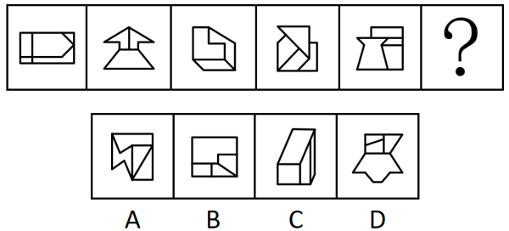

77.从所给的四个选项中，选择最合适的一个填入问号处，使之呈现一定的规律性：

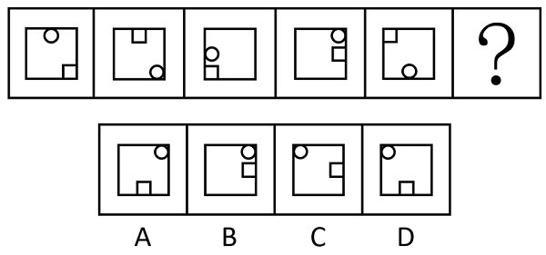

78.从所给的四个选项中，选择最合适的一个填入问号处，使之呈现一定的规律性：

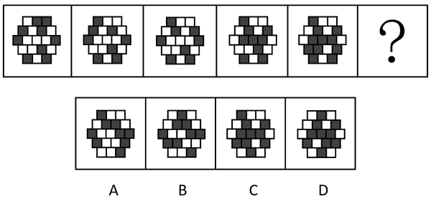

79.从所给的四个选项中，选择最合适的一个填入问号处，使之呈现一定的规律性：

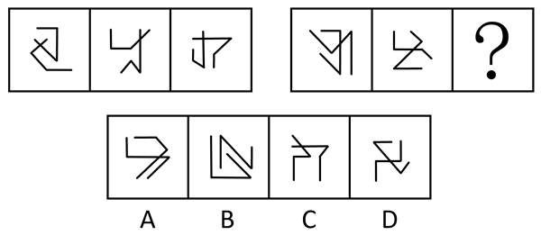

80.左边为给定的多面体，现用经P、Q、R三点的平面对其进行切割，问哪个选项是其切面？

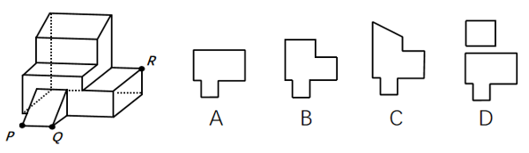

81.下图为4个黑色、8个白色正方体粘接成的长方体，问哪一项可能是其正确的外表面展开图?

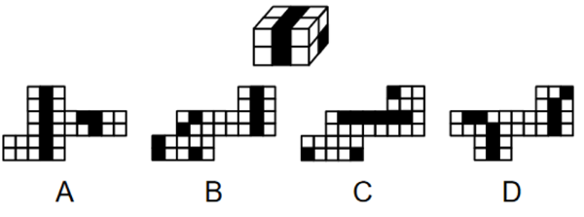

82.左边为15个白色和3个灰色正方体组合而成多面体的正、反两面直观图，其可以由①、②和③三个多面体组合而成，问哪一项能填入问号处？

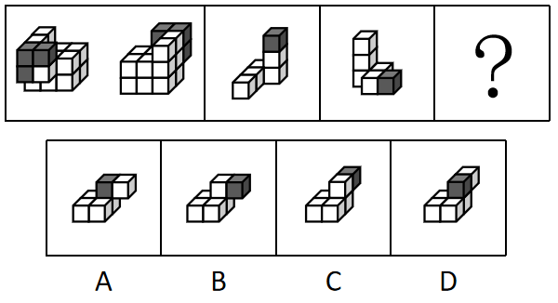

83.把下面的六个图形分为两类，使每一类图形都有各自的共同特征或规律，分类正确的一项是：

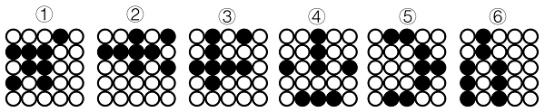

A.①②⑥，③④⑤

B.①②④，③⑤⑥

C.①③⑥，②④⑤

D.①④⑤，②③⑥

84.把下面的六个图形分为两类，使每一类图形都有各自的共同特征或规律，分类正确的一项是：

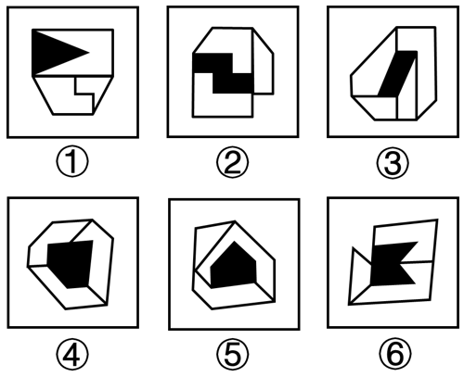

A.①②⑥，③④⑤

B.①③⑥，②④⑤

C.①②③，④⑤⑥

D.①②⑤，③④⑥

85.把下面的六个图形分为两类，使每一类图形都有各自的共同特征或规律，分类正确的一项是：

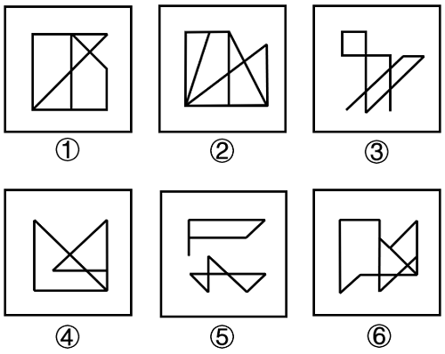

A.①②⑥，③④⑤

B.①③④，②⑤⑥

C.①③⑤，②④⑥

D.①④⑥，②③⑤

86.土地监测是利用遥感、遥测技术，对一个国家或地区土地利用状况的动态变化进行定期或不定期的监视和测定，目的在于为国家和地区有关部门提供准确的土地利用变化情况，及时进行土地利用数据更新与对比分析，以便编制土地利用变化图解等。

根据上述定义，下列属于土地监测的是:

A.通过量化多时相遥感图像空间域、时间域、光谱域的耦合特征，获得土地变化的类型、位置和数量

B.利用定期现场踏勘的方式标绘各土地使用单位及各类型土地的界线，对变化的地物界线作出修正

C.通过某地区土地权属变更资料的分析，梳理该地区土地所有权、使用权的变化，以及土地纠纷调解情况

D.利用植被具有红光强吸收特点，通过遥感设备监测植被的生长状态，并绘制植被的生长周期图

87.主体间性是指人对他人意图的判断与推测。主体间性有不同的级别，一级主体间性即人对另一个人意图的判断与推测，二级主体间性即人对另一人关于其他人意图的判断与推测的认知的认识。

根据上述定义，下列体现了二级主体间性的是：

A.小明饿了，去问妈妈饭做好没有，妈妈说爸爸正在做

B.老师知道学生们不喜欢做作业，周五就在班级群里通知本周末不留作业

C.小王知道老板爱挑毛病，每次提交的总结都得仔细检查好几遍

D.小花看见妈妈冲爸爸使了个眼色后，爸爸尴尬地放下酒杯，小花偷偷地笑了

88.回应型预算要求政府基于与人民的民主协商作出预算决策，相关责任部门应当及时反应并积极回复人民的质疑和诉求。

根据上述定义，下列属于回应型预算的是：

A.甲国突发大规模严重旱情，财政部门从中央及各级政府应急预算中，通过多种财政政策安排，保障应急救援经费

B.乙省是地质灾害高发地区，年初该省编制《乙省地质灾害应急中心XX年度部门预算公开说明》并在官网上发布

C.丙市在年初将上一年度的地方预算执行情况在官网进行公布，诚邀广大市民和社会公众踊跃监督并提出意见

D.丁区实行预算听证制度，对与公共服务和社会民生相关的重大支出项目开展听证，并就意见和建议进行书面答复

89.温度习服是指机体长期在高温或低温环境中，逐渐产生的对环境温度的耐受现象，包括热习服和冷习服。热习服是指机体长期生活或工作在炎热或高温环境后产生的适应性变化；冷习服是指机体长期暴露于寒冷环境后逐渐出现的适应性变化。

根据上述定义，下列属于温度习服的是：

A.长期接受滑雪训练的人都会穿着防水防风、透气保暖的滑雪服进行运动

B.生活在北极的因纽特人常表现出较高的基础代谢率以维持体温

C.生活在缺氧、干燥、紫外线照射强烈的高原地区的人，脸部呈现出“高原红”特征

D.在寒冷天气进行体育锻炼的人，倾向于增加热身时间以适应气温

90.形象史学是指把形与象作为主要材料，用以研究历史的一门学问。具体来说，是指把传世的包括出土（水）的具有研究价值的石刻、陶塑、壁画、雕砖、铜玉、织绣、漆器、木器、绘画等历史实物、文本图像以及文化史迹作为主要研究对象，并结合传统文献来综合考察历史的一种新的史学研究模式。

根据上述定义，下列属于形象史学研究范畴的是：

A.结合《晋书》等史书，通过对吉林集安长川1号墓礼佛图主佛形象及莲花纹的考察，研究三燕文化对高句丽佛教产生的影响

B.通过对现存的汉画像石（汉代人雕刻在墓室、祠堂四壁的装饰石刻壁画）的实地考察，分析汉画像石的雕刻风格和雕刻技法

C.根据史诗《伊利亚特》的记载，找到特洛伊城的遗址，并在其中发掘出王冠、银瓶、短剑等大量器物

D.通过对二十世纪二三十年代齐白石、傅抱石等人具有代表性的国画作品进行研究，分析当时国画中所蕴含的思想意境

91.求证思维是指用自己掌握的知识和经验去验证某一结论的思维。转化思维是指在解决问题的过程中遇到障碍时，把问题转换成另一种形式，使问题变得更简单、更清晰。集中思维是指从许多资料中找出合乎逻辑的联系，从而导出一定的结论，或者对几种解决方案加以比较研究，进而导出一种解决办法。

根据上述定义，下列说法正确的是：

A.数学家根据自己所学，从多角度证明某一命题是否成立。这体现了求证思维

B.修建铁路时，工程师依据施工方案采用爆破的方法开山劈岭，完成线路铺设。这体现了集中思维

C.当发现改变滚珠形状无法减少轴承摩擦时，有人设计出使旋转轴呈悬浮状的空气轴承。这体现了集中思维

D.商家通过分析药店互联网化的不同方案，权衡利弊后最终选定线上线下相结合的模式。这体现了转化思维

92.自动投案是指犯罪事实或者犯罪嫌疑人未被司法机关发觉，或者虽被发觉，但犯罪嫌疑人尚未受到讯问、未被采取强制措施时，主动、直接向公安机关、人民检察院或者人民法院投案。

根据上述定义，下列不属于自动投案的是：

A.甲实施多起电信诈骗，获利十余万元，在公安机关进行的一次隐患排查入户走访中，发现甲形迹可疑，经盘问甲主动交代了自己的罪行

B.乙致人重伤后潜逃，在公安机关经侦查确认乙为该案的犯罪嫌疑人时，乙正因酒后驾驶被行政拘留，经公安机关讯问后，乙交代了自己的罪行

C.丙多次挪用公款，其父母发现异常后，多次规劝其投案自首无效，直至单位发现款项异常开始查账后，丙才到公安机关交代自己的罪行

D.丁因入室盗窃被判处有期徒刑，在服刑期间，丁主动向公安机关交代自己系公安机关久未破获的“7·26”走私案的主谋之一

93.深度优先搜索是指从初始节点出发，按照一定的顺序扩展到下一个节点，然后从下一个节点出发继续扩展到新的节点，不断递归执行这个过程，直到某个节点不能再扩展到下一个节点，此时返回上一个节点重新寻找一个新的节点继续扩展，如此搜索下去，直到找到目标节点，或者搜索完所有节点为止。

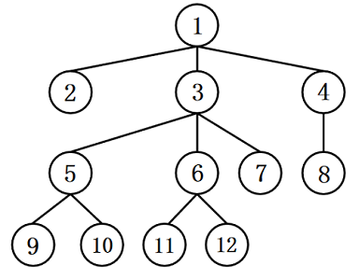

根据上述定义，如果以“1”为初始节点，“12”为目标节点，下列搜索路径符合深度优先搜索的是：

A.121361112

B.148413612

C.135373612

D.135105313612

94.企业薪酬策略主要包括两个方面：一是体现企业支付标准的策略，即薪酬水平策略，其本质是在市场既定的薪酬水平上设定一个对公司有利的最优报酬水平；二是体现企业支付差异的策略，即薪酬结构策略，其通过企业的工资等级和工资幅度、加薪条件、晋升降级、小时工资、加班休假、工作时间等方面的薪酬政策表现出来。

根据上述定义，下列说法正确的是：

A.甲企业根据市场调查结果，设定行政岗位的薪酬标准。这体现了薪酬结构策略

B.乙企业今年赢利颇丰，企业将全员工资普遍调高。这体现了薪酬水平策略

C.丙企业工资分为基本工资和绩效工资两部分，绩效工资与员工绩效挂钩。这体现了薪酬水平策略

D.丁企业采取不同方式调整高、中、低三个职位层次人员的薪酬。这体现了薪酬水平策略

95.断取是修辞格的一种，引用词语时，只截取其中部分字眼的意义，而置其余于不顾，是一种“断章取义”的修辞方式。

根据上述定义，下列没有采用断取修辞方式的是:

A.相较于他之前见过的大阵仗，眼前的情形在他眼中就是“小儿科”

B.小林一心扑在科研项目上，他至今还是一个“光杆司令”呢

C.山林发生火灾，消防员“上刀山下火海”，奋力保卫人民的生命和财产安全

D.实在走投无路，他最终还是找老师“开药方”，问询这一困局的破解之道

96.殚精竭虑：费尽心机

A.狐假虎威：虚张声势

B.舍生忘死：死里逃生

C.侃侃而谈：喋喋不休

D.光怪陆离：五光十色

97.逐客令：挡箭牌

A.急先锋：领航者

B.避风港：马后炮

C.敲门砖：绊脚石

D.鸿门宴：攻心计

98.直观性：即时性：网络直播

A.等边性：对称性：等腰梯形

B.公开性：权威性：行政法律

C.周期性：延展性：机械钟摆

D.挥发性：保温性：石棉纤维

99.群众来访：窗口接访：调查督办

A.地面试验：点火飞行：燃料加注

B.支付本币：兑换外币：确认汇率

C.建造堤坝：潮汐发电：送电入户

D.重启谈判：临时休战：边境冲突

100.稀树草原 对于 （ ） 相当于 （ ） 对于 国际公约

A.物种多样性；缔约国家

B.落叶阔叶林；多边条约

C.气候变迁；政治协调

D.植被类型；联合国宪章

101.研究者设计了一个“拔河比赛”的实验，要求被试分别在单独和群体的情境下拔河，同时用仪器来测量他们的拉力。结果发现随着被试人数的增加，平均每个被试使出的力减少了。据此研究者认为，提高团队业绩的最佳途径就是减少团队人数。

下列选项如果为真，除哪项外均能质疑上述研究者的观点？

A.团队合作中各取所长很重要，人数过少效率也会随之下降

B.团队一起工作时，个人的贡献不被凸显，很容易失去积极性

C.团队的合作与管理方式要比拔河复杂得多，不能一概而论

D.增强个体对团队的归属感、责任感，能够更好地提高团队业绩

102.考古人员发现了近300枚16亿年前的丝状体生物化石，这些丝状体均由巨型细胞组成，直径20~194微米不等。化石中，有些丝状体直径保持不变，细胞呈短柱状至长柱状；有些丝状体整体向一端均匀收缩，细胞呈柱状、桶状或杯状；而有的丝状体仅一端变细，形态呈现了一定的复杂性。考古人员据此认为，这些丝状体很可能属于真核生物。

以下各项如果为真，除哪项外均能支持上述观点？

A.这些化石中被发现有类似于现生繁殖细胞——孢子一样的圆形结构，这一结构只出现在真核生物中

B.原核生物细胞的直径一般小于2微米，而真核生物细胞的直径一般在10~100微米之间

C.在目前已知的原核生物中，大多数的丝状体形态都比较简单，只有个别呈现出过渡期形态

D.经比对，该化石中丝状体与一些现生绿藻（一种真核生物）的藻丝体形态、细胞大小分布和繁殖方式等最为接近

103.某企业对于如何进行产教融合，形成如下两种方案：一是“做深”，企业自建培训中心，成立专职和兼职的企业培训师队伍，并根据企业需求，制定专门的培训大纲和计划，该中心与毕业生未来形成签约。二是“做浅”，在学校设立“冠名班”和“订单班”，以学校教育为主，企业与学生当前没有签约意向，但随时保持互相选择的权利。

以下理由中，能够支持企业选择第二方案的是：

A.企业必须付出人力成本，人力资源自带“稀缺”和“增值”属性，在企业面临竞争压力时尤其要重视

B.企业订单量并不是稳定的，遇到订单量突然增加需要扩产的时候，才临时需要大量的人参与进来

C.该企业生产使用的是特种专业设备，竞争对手稀少，不具备从市场上挖掘技术人员的条件

D.学校教育内容具有普适性，而自建培训中心有利于企业保障准员工的培养质量，提前锁定毕业生

104.我军军语惯于将数字1、2、7、9、0变读为幺、两、拐、勾、洞，这些数字有个共同特点，即其原本的发音部位与发音方法使得在读这些数字时无法发出较大声音，在噪声干扰较为强烈的战场上，通信兵使用通讯设备进行情报交流时，话筒对这些数字的实际增音效果并不明显，可能会影响信息的准确性。因此，在军语中将这些数字变读，是为了符合实际需要。

以下哪项如果为真，不能支持上述结论？

A.常规数字念法中1、7的韵尾相同，发音相似，在嘈杂的战场环境中容易混淆，造成信息传达错误

B.士兵一般都来自不同的兵源地，不可避免地带有家乡口音，将数字变读可以避免口音问题

C.在国际无线电通话中，也会对字母读音进行变读，如将A读成Alpha，将D读成Delta

D.将0读成“洞”时，更容易提高声音，同时也使声音更加干脆清晰，确保信息的准确性

105.海山是海面下的岛屿，与岛屿中的火山岛有相同的起源和相似的形态，以往的海山生物调查发现，海山岩石上的生物群落与海山周边的软底沉积和深海平原上的生物群落大不相同。而且，一些海山之间的生物群落在物种构成上较少重叠。因此，有一些学者认为，相对孤立的海山存在独特的生物群落且拥有高度特有的动物群。

以下哪项如果为真，最能反驳上述学者的观点？

A.远离大陆的孤岛，因为海洋的分割往往会形成相对孤立且独特的岛屿生物群

B.物理隔离海洋的现象在海洋中很少出现，所以海山不可能长期被隔离成水下孤岛

C.早期一些海山中发现的高度特有物种其实是采样不足造成的，很多海山都有相同的生物来源

D.地形和海流的相互作用在某些海山顶部形成封闭环流，使栖息其上的生物幼体难以扩散

材料

某科研机构今年拟举办甲、乙、丙、丁、戊、己、庚、辛8次学术会议，每个季度最多举办3次，且各次会议举办时间不重叠。具体安排要求如下：

（1）丁、辛安排在第二季度；

（2）甲、戊安排在同一个季度；

（3）丁在乙之后丙之前举办；

（4）丙在甲之前己之后举办。

106.下列哪2次会议可以安排在第一季度？

A.甲和戊

B.丙和丁

C.丁和己

D.己和庚

107.如果第二季度只安排2次会议，那么以下哪次会议一定安排在第一季度？

A.甲

B.乙

C.庚

D.丙

108.如果丙、戊安排在第四季度，下列哪2次会议可以安排在第三季度？

A.甲和庚

B.乙和丁

C.乙和己

D.己和庚

109.如果每个季度至少安排1次会议，并且最后一个季度仅安排1次会议，下列哪2次会议一定安排在第三季度？

A.甲和戊

B.乙和丙

C.丙和己

D.己和庚

110.如果甲安排在第三季度，第四季度不安排会议，庚不可能和哪次会议安排在同一个季度？

A.乙

B.丙

C.己

D.辛

